- 

3)
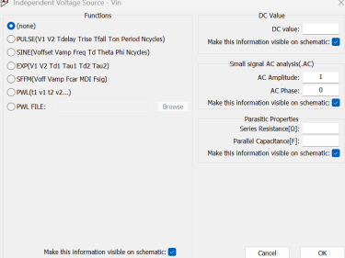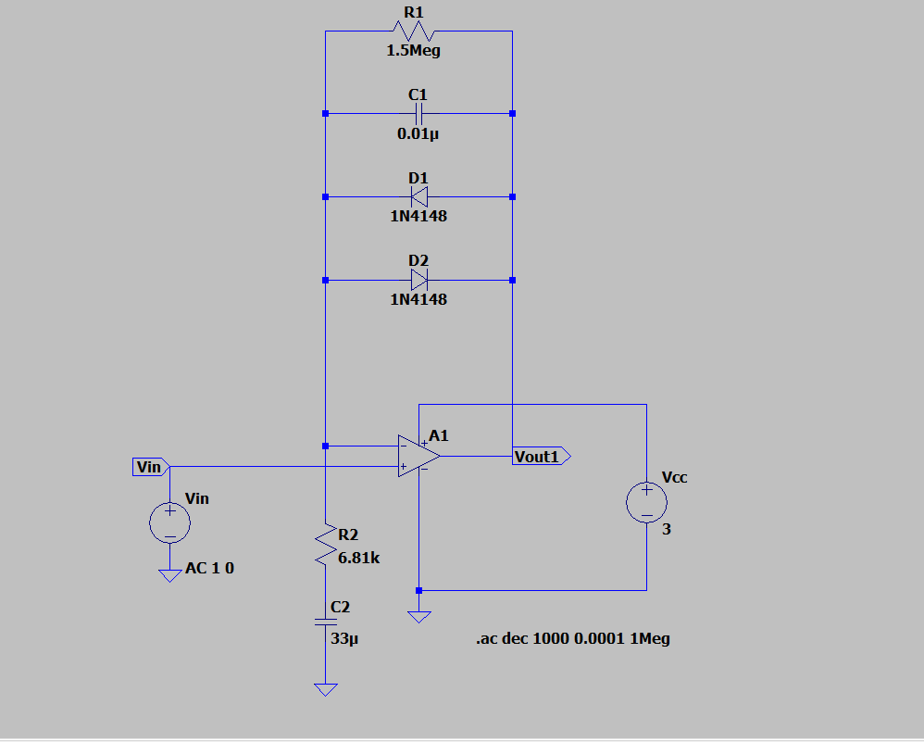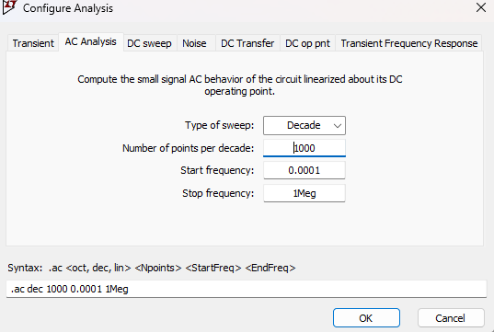
- 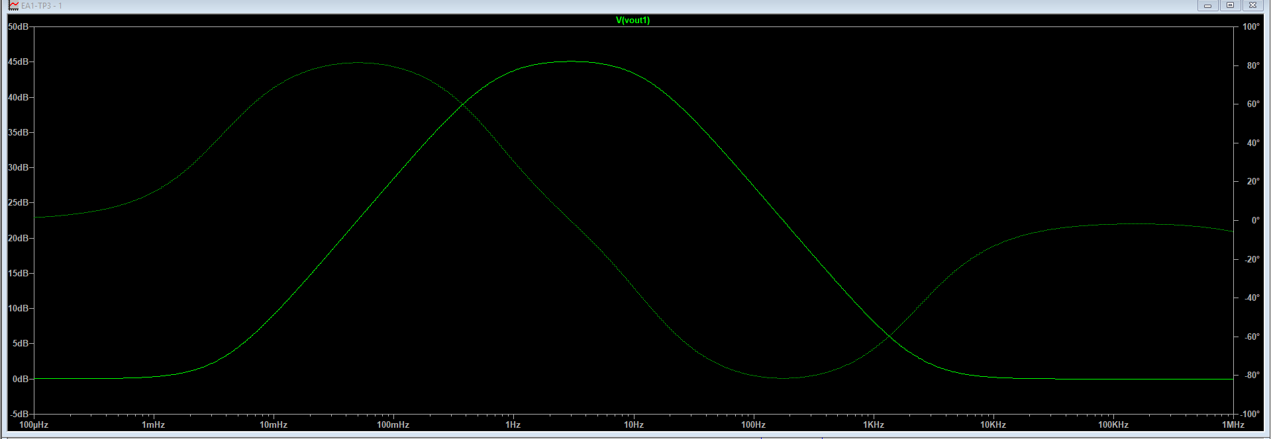
- 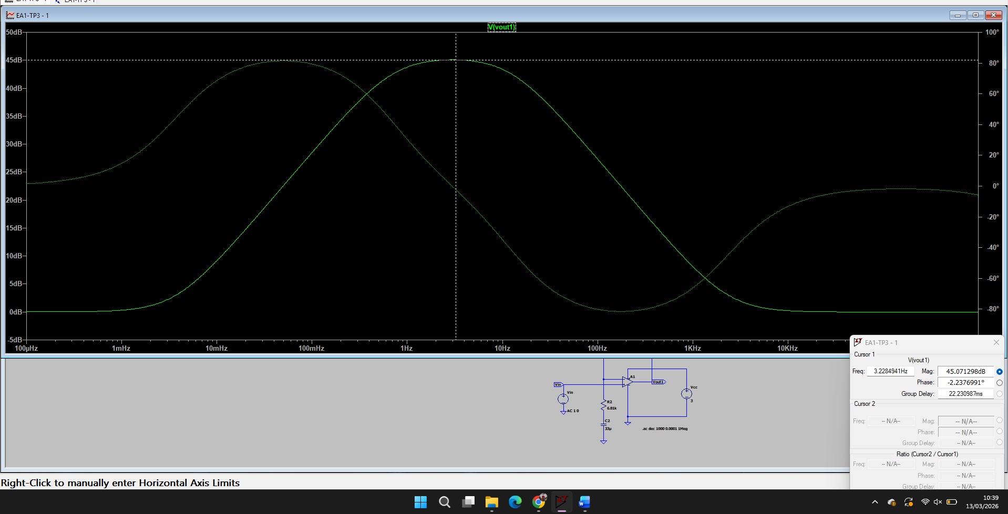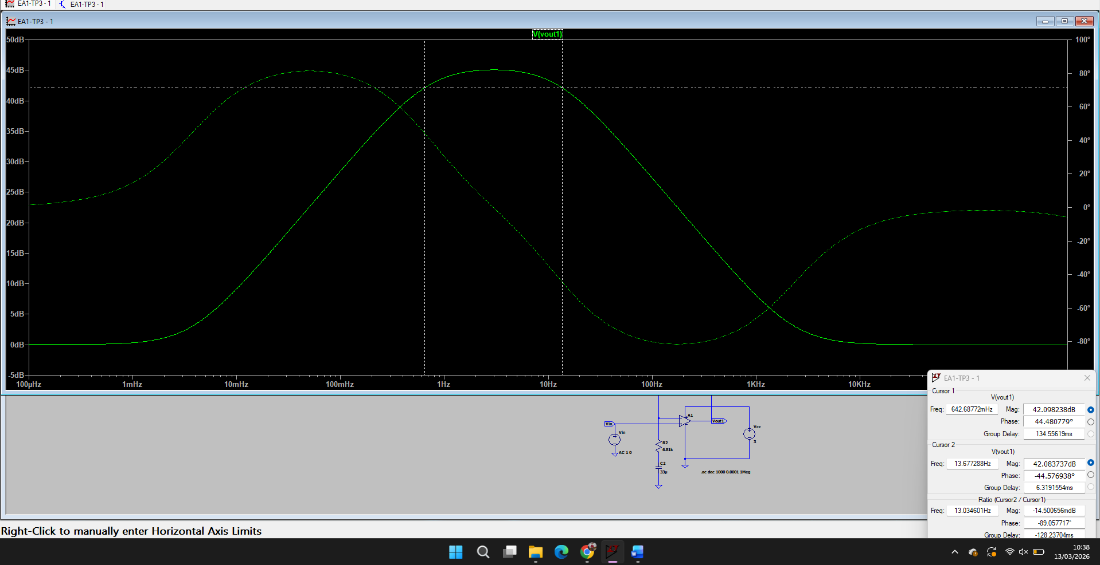

6)G1max=10**(45/20)=177 ,8
2.1)
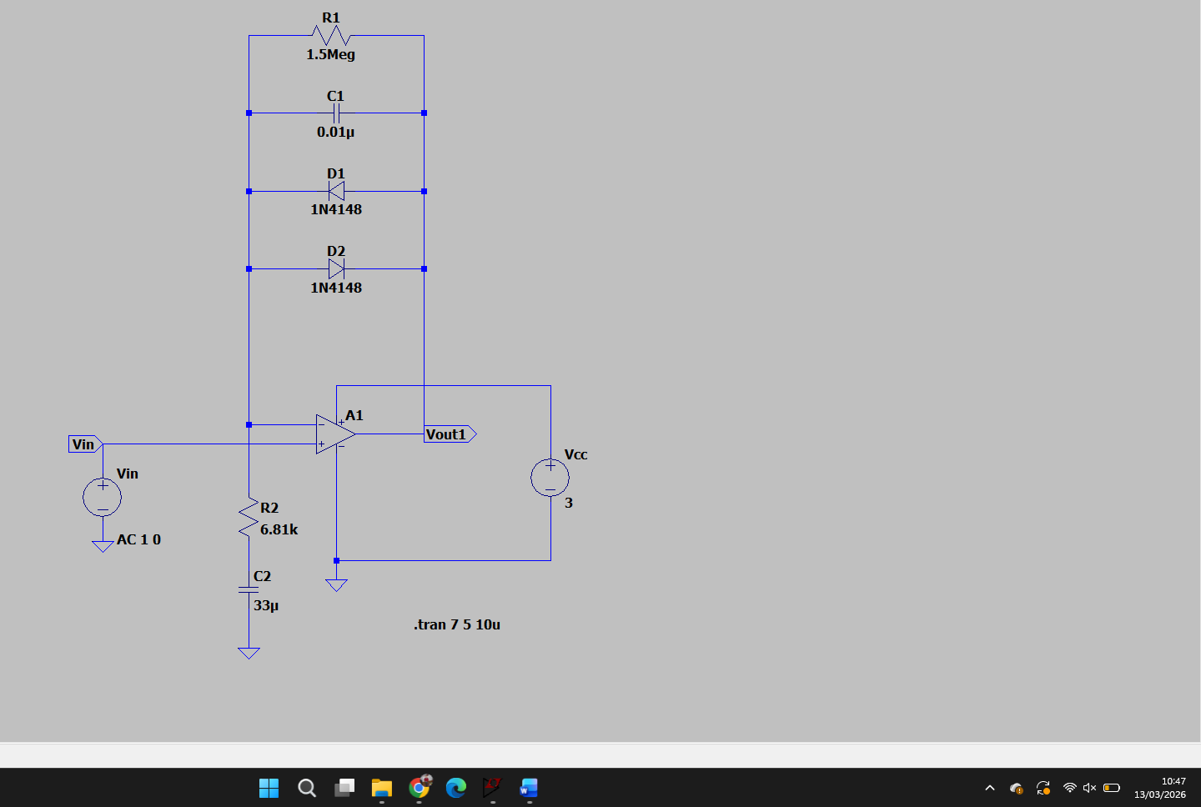

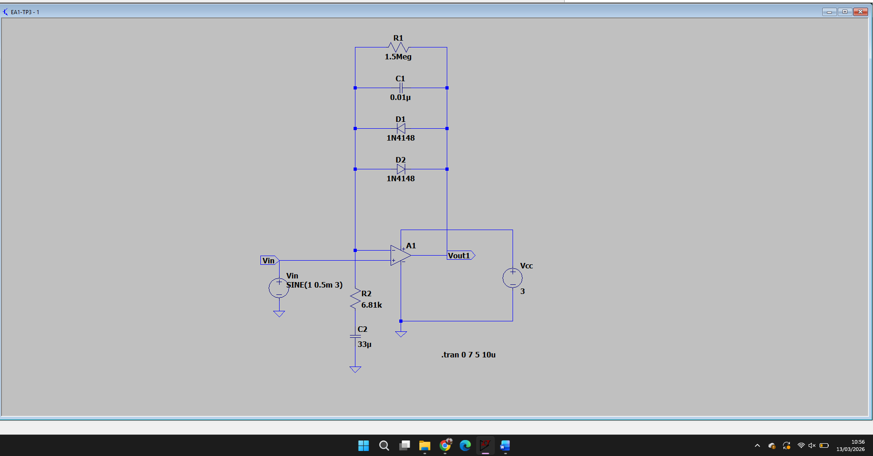

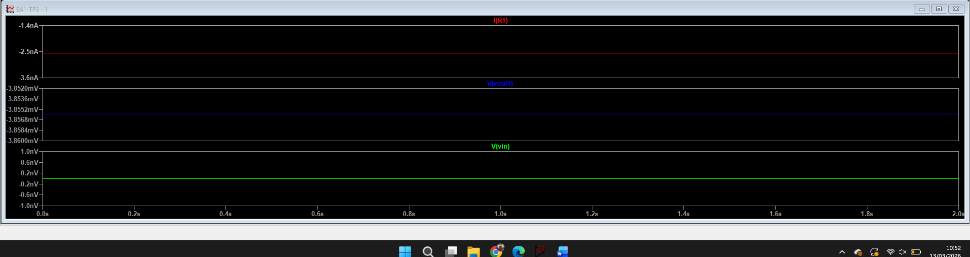
2-3/ Valeur exacte de la tension de sortie Vout1 : 998,7 mV.
2-4/ Valeur exacte du courant I qui traverse la résistance R1 : -0,9 nA.
2-5/ Justification de la valeur mesurée de Vout1 : En régime permanent continu (DC), les condensateurs C1 et C2 se comportent comme des circuits ouverts. Le montage fonctionne alors comme un suiveur de tension avec un gain de 1. C'est pour cette raison que la tension de sortie Vout1 est quasiment égale à la tension d'entrée Vin qui est de 1 V. Le petit décalage de 1,3 mV est simplement dû aux paramètres internes de l'amplificateur utilisé dans la simulation.

3.3)
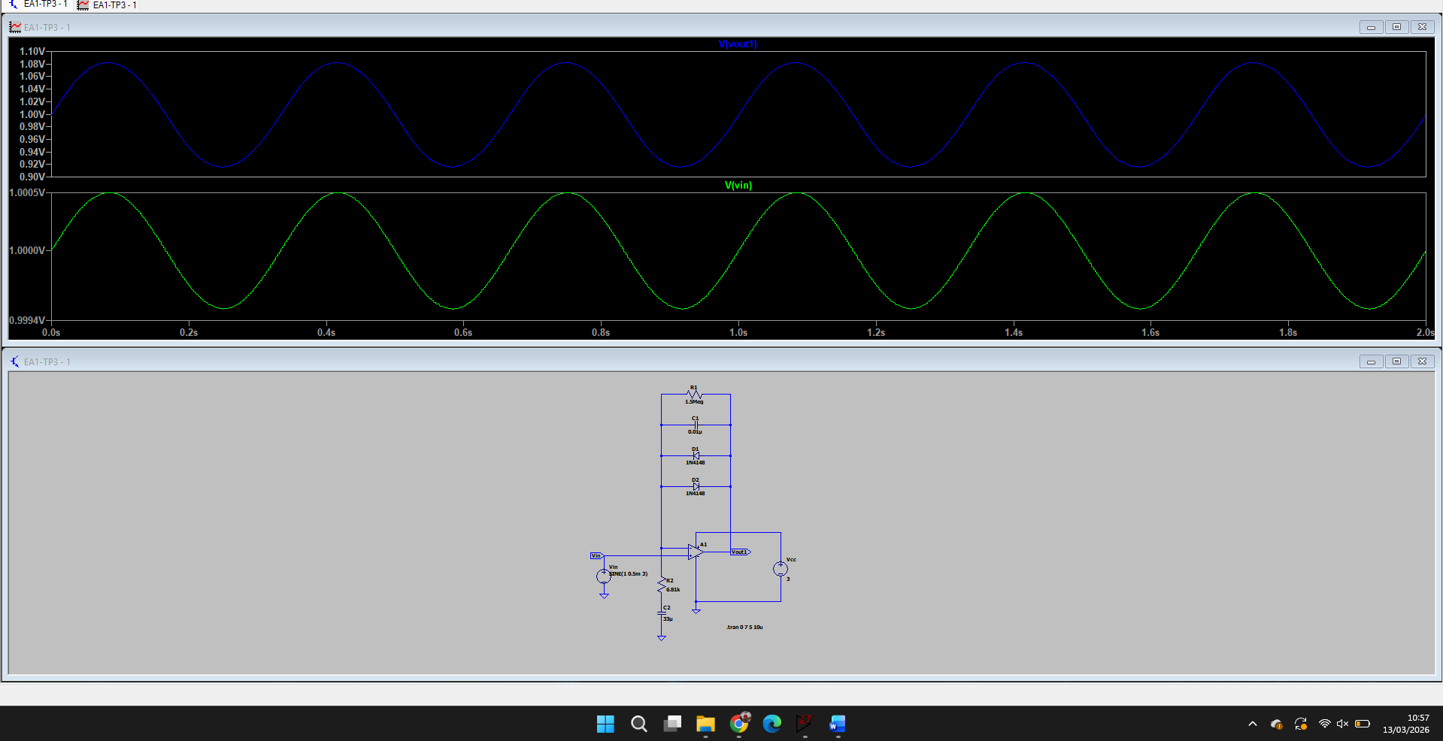
3-4/ Valeurs minimale et maximale de Vout1 En relevant les points sur le graphique, on obtient les valeurs suivantes : Vout1_max = 1,08 V Vout1_min = 0,92 V
3-5/ Amplitude crête à crête (Vout1_cac) L'amplitude se calcule en faisant la différence entre le maximum et le minimum : Vout1_cac = 1,08 V - 0,92 V = 0,16 V (soit 160 mV).
3-6/ Justification de l'amplitude crête à crête Le signal d'entrée Vin possède une amplitude de 1 mV. En sortie, on mesure 160 mV, ce qui indique que le montage amplifie le signal 160 fois. Ce résultat est cohérent avec le gain élevé que nous avons observé sur le diagramme de Bode pour cette plage de fréquences.
3-7/ Valeur moyenne de la tension de sortie (Vout1_moy) La tension de sortie est une sinusoïde symétrique. Sa valeur moyenne correspond au centre du signal : Vout1_moy = (1,08 + 0,92) / 2 = 1,00 V. On constate que la valeur moyenne en sortie est identique à la tension continue de 1 V appliquée à l'entrée.
3-8/Vout1(t) = 1 + 0,08 sin(15,7 t)
5-2/ D'après les courbes obtenues, la tension d'entrée Vout1 est une ligne droite fixée à 1,0000 V. La tension de sortie Vout2 est également une ligne droite stable à 1,5000 V.
5-3/ Justification de la valeur de la tension de sortie Vout2 En régime permanent continu (DC), les condensateurs C3 et C4 se comportent comme des circuits ouverts. La tension de sortie Vout2 est alors dictée par la tension appliquée sur l'entrée non-inverseuse (+) de l'amplificateur. Cette tension provient d'un pont diviseur composé des résistances R6, R7, R8 et R9 branchées sur l'alimentation Vcc de 3 V. Comme ces quatre résistances ont la même valeur (15 Meg), le montage divise la tension d'alimentation par deux. On obtient donc 1,5 V sur l'entrée (+), valeur que l'amplificateur recopie fidèlement en sortie.
6-2/ L'amplitude crête à crête de Vout1 se déduit des valeurs maximale et minimale visibles sur le premier graphique : Vout1_cac = Vout1_max - Vout1_min = 1,08 V - 0,92 V = 0,16 V (soit 160 mV).
6-4/ Mesure des valeurs de la tension de sortie Vout2 : En observant le deuxième graphique (courbe rouge), on peut relever les valeurs approximatives suivantes : Vout2_max = 19,1 V Vout2_min = -16,1 V
Ces valeurs montrent que le signal a été fortement amplifié par rapport à l'entrée, tout en restant centré autour de la tension de repos de 1,5 V que nous avons calculée précédemment (la moyenne entre 19,1 et -16,1 donne bien 1,5 V).
Voici les réponses pour ton compte-rendu, rédigées sans fioritures pour que tu puisses les utiliser directement.

6-5/ Amplitude crête à crête de Vout2
D'après les mesures précédentes sur le graphique :
$Vout2_{cac} = Vout2_{max} - Vout2_{min} = 19,1 - (-16,1) = 35,2 V$
6-6/ Justification de l'amplitude
Le deuxième étage est un montage amplificateur inverseur dont le gain en tension est défini par le rapport des résistances $R3$ et $R4$.
Le gain théorique est $|A_v| = R3 / R4 = 15 000 000 / 68 100 \approx 220,3$.
En multipliant l'amplitude d'entrée par ce gain : $Vout1_{cac} \cdot |A_v| = 0,16 \cdot 220,3 \approx 35,2 V$. La valeur mesurée est donc parfaitement cohérente avec la théorie.
6-7/ Valeur moyenne Vout2_moy
La valeur moyenne se situe au milieu du signal sinusoïdal :
$Vout2_{moy} = (19,1 + (-16,1)) / 2 = 1,5 V$
Cette valeur correspond au potentiel de référence fixé par le pont diviseur (R6 à R9) sur l'entrée non-inverseuse de l'ampli.
6-8/ Expression temporelle de Vout2(t)
En reprenant l'amplitude crête ($35,2 / 2 = 17,6 V$), la pulsation calculée précédemment ($\omega = 15,7$ rad/s) et le déphasage dû à l'inversion du montage :
$Vout2(t) = 1,5 - 17,6 \sin(15,7t)$ ou $1,5 + 17,6 \sin(15,7t + \pi)$
6-9/ Est-ce normal ou possible ?
Ce n'est pas possible dans la réalité. La tension de sortie atteint ici plus de 19 V alors que l'alimentation du circuit ($Vcc$) n'est que de 3 V. Un amplificateur réel sature dès qu'il atteint ses tensions d'alimentation. LTspice permet ce résultat car le modèle UniversalOpamp utilisé est ici purement mathématique et n'inclut pas de limites de saturation physique. Dans un montage réel, le signal serait plat (écrêté) à 0 V et 3 V.
7-1/ Comparaison avec les TP 1 et 2
Les TP 1 et 2 traitaient de fonctions isolées (filtrage simple ou amplification de base). Ce TP 3 est une synthèse qui met ces briques en cascade pour former une chaîne de détection complète. On voit ici comment plusieurs étages permettent d'extraire et d'amplifier massivement un signal très faible (1 mV au départ) pour le rendre exploitable par un capteur de mouvement.

